制造部数字防汛系统项目

技 术 协 议

甲方：南京钢铁股份有限公司
乙方：江苏金恒信息科技股份有限公司

2025年3月

目录
1. 项目目标与效果 1
1.1. 项目目标 1
1.2. 项目效果 1
2. 项目范围 1
2.1. 软件实施范围 1
2.2. 硬件实施范围 2
3. 系统架构 2
3.1. 业务架构图 2
3.2. 应用架构图 3
3.3. 技术架构图 4
3.4. 数据架构图 4
4. 系统功能设计 5
4.1. 主要功能概述 5
4.1.1. 感知预警 5
4.1.1.1. 水位监测 5
4.1.1.2. 雨量监测 6
4.1.1.3. 内 涝 监 测 6
4.1.1.4. 气象监测 6
4.1.1.5. 预警规则配置 6
4.1.1.6. 预警中心 7
4.1.1.7. 预警推送 7
4.1.2. 防汛隐患排查处理 7
4.1.2.1. 检查项配置 7
4.1.2.2. 检查计划维护 7
4.1.2.3. 现场检查 7
4.1.2.4. 检查结果处理 8
4.1.2.5. 隐患整改闭环管理 8
4.1.3. 防汛资源管理 8
4.1.3.1. 防汛案例文件库 8
4.1.3.1.1. 防汛知识库管理 8
4.1.3.2. 防汛物资库 8
4.1.3.2.1. 防汛物资存放点管理 8
4.1.3.2.2. 防汛物资信息台账 8
4.1.3.3. 应急小组管理 9
4.1.4. 应急管理 9
4.1.4.1. 应急预案维护 9
4.1.4.2. 预案启动规则配置 9
4.1.4.3. 启动确认 9
4.1.4.4. 应急预案确认 9
4.1.4.5. 应急处置记录 9
4.1.4.6. 总结评估 10
4.1.5. 应急演练管理 10

4.1.5.1. 应急演练计划制定 10
4.1.5.2. 应急演练计划通知 10
4.1.5.3. 应急演练记录 10
4.1.6. 防汛简报 10
4.1.7. 地图点位标注管理 10
4.1.7.1. 防汛信息图上展示 1
4.1.7.2. 图层类目自定义管理 1
4.1.7.3. 图层点位自定义管理 1
4.1.8. PC端防汛 一 张图 11
4.1.8.1. 天气预报 12
4.1.8.2. 水位实时监测、预测 12
4.1.8.3. 原燃料库存 12
4.1.8.4. 降雨预报图 12
4.1.8.5. 报警信息 13
4.1.8.6. 重点区域监控 13
4.1.8.7. 防汛图层 13
4.1.9. 大屏端防汛看板 13
4.1.10. 移 动 端 13
4.1.10.1. 防汛数据总览 14
4.1.10.2. 防汛隐患排查处理 14
4.1.10.2.1. 隐患排查 14
4.1.10.2.2. 隐患整改管理 14
4.1.10.2.3. 隐患整改验收 14
4.1.10.3. 应急处置 14
4.1.10.4. 防汛简报 14
4.1.10.5. 报警推送 15
4.1.10.5.1. 报警信息推送 15
4.1.10.5.2. 预警闭环管理 15
4.2. 数据治理 15
4.2.1. 数据治理内容 15
4.2.2. 数据治理范围 16
4.2.3. 交 付 件 16
4.3. 信息安全 17
4.4. 系统接口 18
4.5. 感知设备 18
4.5.1. 一体化自动雨量站 18
4.5.2. 积水水位监测摄像机 19
5. 设备清单 20
6. 约束及限制 21
7. 项目实施方案 21
7.1. 项目实施和管理 21
7.2. 项目组主要人员配置 21
7.3. 项目实施计划 22
8. 培训与知识转移 22

1. 项目目标与效果

1.1. 项目目标

(1)完善汛情感知体系，厂区重点区域新增雨量与积水深度监测设备，对接外 部气象数据、长江水位预测数据，同时整合现有长江水位、明渠水位、排口状态、 原燃料库存等现有数据，实现汛情全面感知；
(2)构建包括隐患排查、防汛资源管理、应急管理、应急演练、感知预警等功 能的智慧防汛信息系统，实现防汛日常工作及应急处置线上全流程闭环管理。

1.2. 项目效果

(1)通过新增汛情感知设备，整合防汛各项数据资源，通过可视化展示，提升 南钢码头水位、厂区内涝等重点区域汛情的感知能力与效率，为决策提供依据， 整体汛情感知效率较往期提升50%;
(2)感知预警结合应急管理的可视化防汛模式可以提升企业防汛应急通知与响 应效率，增强各部门之间协作，有效降低汛情对生产的影响，应急响应效率较往 期提升25%。
(3)逐步将防汛从事后处置转变为事前预防的管理模式，健全南钢防汛管理体 系，进一步提升企业本质安全。

2. 项目范围

2.1. 软件实施范围

智慧防汛系统软件部分包括感知预警、隐患排查治理、防汛资源管理、应急 管理、应急演练、防汛简报、地图应用、可视化看板等模块，具体如下表：
序号 | 业务功能 | 功能描述
1 | 感知预警 | 对接水位、雨量、积水等防汛相关实时数据，对接外部 水位预测数据，并根据报警阈值形成预警信息；
2 | 隐患排查治理 | 检查配置项、计划的维护，现场检查、处理闭环管理

2025-03-24



第1页，共24页

8.1. 培训 22
8.2. 知识转移 23
9. 验收标准 23
10. 售后服务与质保 24

3 | 防汛资源管理 | 应急物资管理与应急小组管理
4 | 应急管理 | 应急预案维护、预案启动规则配置、预案启动确认、应 急处置及总结评价
5 | 应急演练 | 演练计划制定、统计及演练记录
6 | 防汛简报 | 防汛感知数据及重点事项汇总
7 | 地图应用 | 图层管理、点位标记
8 | 可视化看板 | 天气预报、水位信息、原燃料库存、报警信息以及地图 点位数据展示
9 | 移动端 | 防汛数据总览、隐患排查治理、应急处置、防汛简报、 报警推送
10 | 相关接口 | loT平台、外部天气、航道局水位预测、企业微信、电信 云平台、视频平台等接口对接

2.2. 硬件实施范围

(1)在厂区内安装并调试5个雨量计设备，实现雨量数据的实时感知，具 体位置详见章节“4.3.1一体化自动雨量站”。
(2)针对厂区内易涝的重点区域、道路，规划新增安装5个点位智能摄像 机识别内涝积水深度，确保厂区内所有易涝点实现积水深度监测；具体位置详见 章节“4.3.2积水水位监测摄像机”。
(3)智能摄像机及雨量计共10套设备，经现场调研网络、电源均具备就近 接入条件。

3. 系统架构

3.1. 业务架构图

本项目基于智慧运营平台进行功能扩展，新增智慧防汛模块及对应功能。

2025-03-24



第2页，共24页

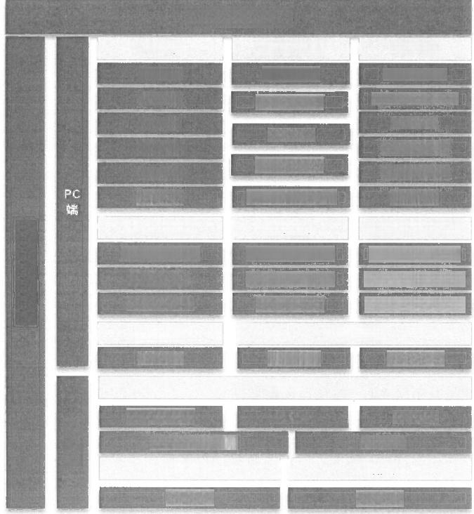
智慧运营中心
隐患排查治理
检查项配置
检查计划维护
启动确认
现场检查
应急预案确认
检查结果处理
隐患整改闭环管理
防汛演练
应急演练计划制定
应急演练计划通知
应急演练记录
防汛简报
防汛简报
南钢e+
防汛数据总览
防汛隐患排查处理
企业微信
预警推送
地图点位标注管理
防汛信息图上展示
图层类目自定义管理
图层点位自定义管理
监测预警
水位监测
雨量监测
内涝监测
气象监测
预警中心
预警推送
防汛资源管理
防汛案例文件库
防汛物资库
防汛应急小组
应急管理
应急预案维护
预案启动规则配置
防汛简报
电话预警
电话预警
应急处置记录
总结评估
数字防汛系统
可视化管理
移动端
大屏端看板
PC端看板
应急处置
报警推送
本次项目在智慧运营平台基础上，结合外部气象及水位接口，补充防汛监测 预警、隐患排查治理、应急预案管理、防汛资源管理、防汛演练、防汛简报等模 块。

3.2. 应用架构图

本项目对接南钢内部统一监控平台、与 loT平台获取防汛相关监控画面及雨 量、水位等实时数据；首次对接外部气象系统、航道局系统获取高精度气象数据 与长江水位预测数据，并对该部分数据进行本地存储；对接电信云平台发送电话 报警。

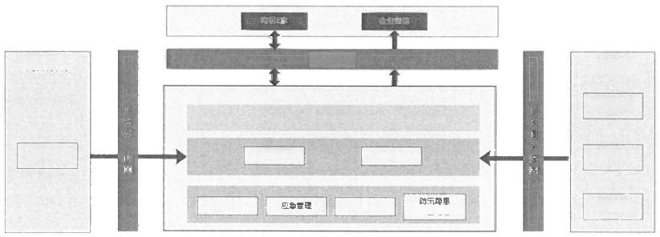
内部系统

外部气象系统
数字防汛

南钢loT 感知预警

防汛资理
排童处理
外部系统
ESB- 外网
航道局系统
地图管理
可视化
电 话 通 知

3.3. 技术架构图

本项目基于智慧运营中心平台扩展功能模块，沿用原平台技术架构。

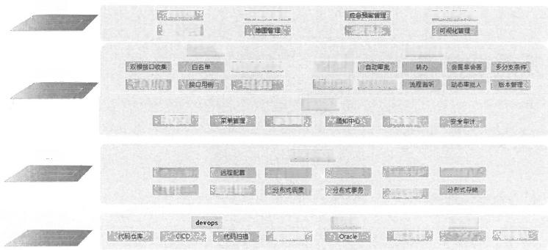
平台业务
隐 忠 排 查 治 理
防汛崎报
引 弹流程
平台组件
在 块测试

 | 基础组件
数据字典 | 权限管理 | 文件管理
微 服 务 | H4J-CLOUD
报务治理 | 继 路 追 琼 流星控制 | 权眼校验 | 分布式日志
服务监拉 | 消息队列 | 开发SDK
基础设施
测试管理
云原生
弹 性 伸馅 网络隔离
可我化拖度
串行/开行 参数 权 限
参 数接口可视化
内外接口
监测预蟹
防 开 溪练
防汛蜜源管理
接口管理
数据库
喜器填排

3.4. 数据架构图

雨量、水位等实时数据接入IoT 平台，通过内网ESB接入智慧运营防汛模块， 在监测预警模块进行定时阈值比对，实现异常报警。其余气象、航道局、电信云 平台外部接口通过外网ESB接入平台。

数据湖

隐患排查

应急管理

感知预警

可视化展示 大屏客户端 移动端
内网ESB 外网ESB
数字防汛
隐患排查 应急管理 可视化
监测预警

ESB(内网)

消息队列

东区IOT(特钢) 西区IOT(板材 智慧中心OT

工业网关 工业网关 工业网关

外部系统

外部气象系统

ESB外网)
航道局系统

电话通知

4. 系统功能设计

4.1. 主要功能概述

4.1.1.感知预警

系统通过在线监测设备对水位、雨量数据进行监测，及时获取实时数据，并 对接外部气象、水文的接口数据，设置相应阈值，对异常数据进行预警，让防汛 应急指挥部能够掌握最新的防汛信息，为决策提供数据基础。

4.1.1.1.水位监测

(1)对接loT平台，获取原料码头、港池码头、石头河(四号岗桥)及3 个明渠水位数据(该部分水位监测设备利旧，数据已接入loT平台),设置水位 阈值进行异常预警；
(2)以港池码头的经纬度对接航道局水位信息，每小时动态获取未来24 小时每个整点长江水位预测数据，设置水位阈值进行异常预警。本项目包含一年 接口费用(自功能上线起计算)。

4.1.1.2.雨量监测

对接 loT 平台，获取厂内相关区域雨量计(本次新增5套)监测数据，实时 监测雨量数据，设置雨量阈值进行异常预警。

4.1.1.3.内涝监测

积水监测摄像机安装选取道路两侧合适位置，根据安装点位及附近低洼位置 的高差设置水尺初始深度，确保监测积水最深处的数值。
通过对接厂区重点路段积水监测摄像机，获取当前积水的实时深度数据，设 置积水深度阈值进行异常预警。
4.1.1.4.气象监测

对接第三方气象系统，获取相关气象预报数据，不同的天气要素(风速、降 雨)设置未来既定天数内异常天气的报警规则，例如风速大于10米/秒、降雨达 到大雨以上，当出现异常情况时进行天气预警。
本项目包含一年接口费用(自功能上线起计算),气象数据为南钢厂区所在 网格高精度数据，内容如下：
服务内容 | 气象要素 | 数据分辨率 | 更新频率
实况数据 | 天气现象，温度，气压，相对湿度，风向，风速，风 力等级，降水量 | 1km×1km | 1小时
预报数据 | 天气现象，温度，气压，相对湿度，风向，风速，风 力等级，降水量 | 5km×5km | 未 来 1 5 天 ( 3 6 0 小 时 ) , 逐 1 小 时
气象灾害预警 | 台风、暴雨、暴雪、寒潮、大风、高温、雷 电等事件 | 区县级 | 与国家预警信息  发布中心(12379) 同步更新
降雨预报图层 | 全国范围降雨预报图 | 全国 | 每 6 分 钟 更 新 1 次

4.1.1.5.预警规则配置

根据水位、雨量、积水管理要求对监测点位预警规则进行配置，包括预警标

准、预警等级、推送人员等。

4.1.1.6.预警中心

汇总显示以上各类型预警数据，人工线上进行确认、原因填写、处置结果填 报。

4.1.1.7.预警推送

各类预警信息可分级推送，不同的预警级别推送相应的责任人。

4.1.2.防汛隐患排查处理

4.1.2.1.检查项配置

根据管理标准，进行检查项配置管理，包括检查区域、检查类型、检查层级、 检查项、检查内容。
4.1.2.2.检查计划维护

组织人员进行隐患检查计划线上维护，选择检查种类，包括综合检查、日常 检查、专项检查等，选择检查时间以及检查区域，选择带队人以及参加检查的人 员，直接选择事先维护好的检查标准数据。然后下发隐患检查计划，信息通过消 息中心推送给带队人以及参与人。
4.1.2.3.现场检查

参与检查人员可根据自己要检查的问题，去现场检查并且拍照确认，可通过 移动端上报检查情况。检查照片有定位和时间，不可从相册选取。检查人员判断 检查项是否有异常问题，如果有异常问题，填写异常描述，并拍摄异常区域进行 上传。

4.1.2.4.检查结果处理

组织人员汇总所有检查人员上传的照片以及检查记录，判断是否为异常问题， 如果是异常问题，限定整改期限并下发整改任务到区域防汛管理人员，区域安全 管理人员分派整改任务到整改责任人，进入隐患治理流程。

4.1.2.5.隐患整改闭环管理

整改责任人对隐患整改过程进行上报，整改结束后进行隐患整改验收，对隐 患进行闭环管理。

4.1.3.防汛资源管理

4.1.3.1.防汛案例文件库

4.1.3.1.1. 防汛知识库管理

管理防汛知识库，对于历史的防汛应急事故事件进行登记，主要包括事故名 称、事故地点、事故时间、事故经过等。

4.1.3.2.防汛物资库

4.1.3.2.1. 防汛物资存放点管理

管理防汛物资存放点，包括存放点名称、详细位置、责任人等，并可联动南 钢地图在图上进行显示。

4.1.3.2.2. 防汛物资信息台账

记录防汛物资的种类、型号规格、数量、存放位置等信息。

4.1.3.3.应急小组管理

应急小组管理，如生产组、安全管理组、交通保障组等，用户可录入应急小 组台账，包括小组名称、组长、组员信息、人员联系方式。

4.1.4.应急管理

4.1.4.1.应急预案维护

由制造部编制防汛应急预案，并在线上录入结构化预案，细化到每个措施项 的内容、责任部门、责任人、所需物资等，支持应急预案的审核、查询等功能。

4.1.4.2.预案启动规则配置

配置预案启动的关联数据，包含长江水位、雨量、道路积水深度、天气等数 据，支持配置多条逻辑数据，例如当长江水位超过阈值、雨量超过阈值且原燃料 库存低于一定量时，触发系统配置的对应急预案；此类规则根据实际需要进行组 合配置。

4.1.4.3.启动确认

当各类数据达到应急预案触发规则时，进行提示，人工核实并确认是否启动。

4.1.4.4.应急预案确认

应急启动后进行应急预案确认，系统匹配应急预案，操作人员根据现场应急 事故进行相应应急预案调整、修正并确认下发。
4.1.4.5.应急处置记录

应急预案启动后，各节点责任人根据下发的应急措施项进行应急处置，反馈 处置过程及状态。已启动的应急预案，显示预案的所有节点处置情况。

4.1.4.6.总结评估

应急处置过程信息，包含了事件发生、发展及处置情况，对整个处置过程进 行总结分析，并进入知识库存档。
4.1.5.应急演练管理

4.1.5.1.应急演练计划制定

创建演练计划，选择演练部门、单位，填写计划名称，挑选演练的应急预案， 选择演练时间，提交制造部进行审核。
4.1.5.2.应急演练计划通知

审核通过后，根据演练日期临期推送演练任务至应急演练组织及参与人员。

4.1.5.3.应急演练记录

演练完成后，上传演练情况简述、演练报告文件、演练图片等，做到演练留 痕化管理。
4.1.6.防汛简报

同步长江与明渠当前水位数据、码头长江水位预测数据、天气预报等感知数 据，人工录入汛情复盘、重点关注事项等业务信息，形成防汛简报进行发布，发 布后可在 PC端或南钢e 家进行查阅。
4.1.7.地图点位标注管理

本项目防汛PC端地图使用现有智慧运营平台现有的3D地图，实现相关信息 图上展示。

4.1.7.1.防汛信息图上展示

1 、摄像头点位图上标识
防汛重点区域监控摄像头点位标注，并对接视频平台同步分组和点位列表， 实现点击摄像头图标查看监控视频功能。
2、水位监测点位图上标识
积水检测摄像机点位标注，实现点击图标查看积水深度功能。
3、排口监测点位图上标识
排口监测点位标注，根据排口的开关状态显示对应的图标颜色。
4 、雨量计点位图上标识
雨量计点位标注，实现点击图标查看该点位降雨量功能。
5 、防汛物资点位图上标识
防汛物资库点位标注，按照库房的位置进行标注，点击图标可显示当前仓库 的物资信息，包括物资名称、数量、责任人、联系电话等。

4.1.7.2.图层类目自定义管理

操作人员可以通过页面点击自行添加新的类目信息，提供自定义图层的名称、 描述、图标、图标的颜色、图层的字段等。
4.1.7.3.图层点位自定义管理

提供图层点位自定义管理功能，实现在地图上对点位进行标注，对点位的信 息进行编辑描述。例如厂区水位监测点、排口分布、雨量计分布可以在电子地图 上可视化，点击点位展示详细信息，包括名称、位置、实时数据等，可根据用户 要求进行描述信息的变化。
4.1.8.PC端防汛一张图

为便于防汛应急指挥部快速了解现场情况，辅助决策，建设PC防汛可视化 看板，包含天气预报、水位实时监测及预测、原燃料库存、卫星云图、预警信息、

重点视频6大数据板块，接入智慧运营现有的PC端 3D地图，结合防汛监控、
防汛物资、排口状态等图层，实现汛情整体形势、统计数据、预警信息、趋势分析等数 据的实时分析及呈现。

4.1.8.1.天气预报

对接外部第三方天气数据，获取南钢所在网格的当天及未来天气预报，包含 雨、雪等天气现象、温度、风速、风向、降水量等；
4.1.8.2.水位实时监测、预测

对接 loT 平台，获取南钢原料码头、港池码头、石头河3处长江与河流实时 水位，以及南钢内部高炉、焦化、港池3处明渠实时水位；
对接航道局长江水位预测，以南钢港池码头经纬度获取该区域未来24小时 的长江水位，并转化为吴淞高程(以上海吴淞口海面为基准面建立的高程系统) 水位进行展示；
该数据板块支持详情查看，包含各区域实时水位的历史趋势，长江水位的K 线图等。

4.1.8.3.原燃料库存

对接智慧运营平台，获取铁矿石、炼焦煤、废钢、合金、高炉烧结等当前库 存信息。可为原燃料库存、采购管理提供汛情数据接口，为生产运营提供数据支 撑，降低由于恶劣天气导致物料缺失所产生的影响。
4.1.8.4.降雨预报图

对接第三方气象系统，获取全国降雨预报图层，覆盖于全国地图进行展示， 每6分钟更新一次。参考样式如下：

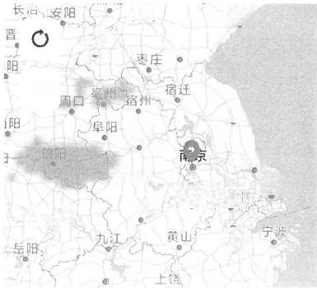
济南
菏泽 临沂
黄
☑
盐城
淮南
通
合 肥
上海
安庆 武 汉
杭州
宣 城 +湖州
青 岛
南

4.1.8.5.报警信息

综合显示防汛相关报警信息，包含天气、水情、雨情、内涝等，以及报警信 息的状态，是否启动应急预案，已启动的可查看当前进展。
4.1.8.6.重点区域监控

对接南钢统一监控平台，接入码头、道口、道路等重点区域监控，可轮询播 放。
4.1.8.7.防汛图层

对接防汛感知设备与相关业务信息显示对应图层，包含监控图层、内涝点图 层、水位监测图层、雨量监测图层、防汛物资图层等。

4.1.9.大屏端防汛看板

智慧运营大屏端防汛看板显示内容与PC 端保持一致，为保证整体风格保持 一致，界面将重新设计，以适配智慧运营的整体风格。
4.1.10. 移动端

为了更好地使用体验，针对性地将常用功能在南钢e 家 APP 进行开发，包含

防汛数据总览、隐患排查治理、应急处置、防汛简报。

4.1.10.1. 防汛数据总览

防汛相关数据汇总，包含码头长江水位与明渠水位实时数据、历史数据，码 头长江水位未来24小时预测数据等实时数据。

4.1.10.2. 防汛隐患排查处理

4.1.10.2.1. 隐患排查

检查人员根据系统分配的检查项进行现场检查，对检查点检查并通过手 机APP 现场拍照上传至平台，记录正常和异常情况，发现隐患填写隐患基本 信息，最终形成检查记录。

4.1.10.2.2.隐患整改管理

整改责任人接收到整改任务后，根据整改要求与整改措施进行隐患整改， 并在系统中反馈隐患整改情况，上传整改后照片与隐患发生原因。

4.1.10.2.3.隐患整改验收

整改完成后提交整改验收，需要相关负责人审核，进行隐患整改验收操 作。

4.1.10.3. 应急处置

应急预案启动后，各节点责任人根据下发的应急措施项进行应急处置， 并通过手机APP 现场拍照上传至平台，记录处置过程及状态。
4.1.10.4. 防汛简报

发布的防汛简报通过手机APP 进行预览。

4.1.10.5. 报警推送

4.1.10.5.1. 报警信息推送

天气、水位、雨量、积水深度等数据报警通过手机APP、企业微信进行推送， 支持对接现有电信云平台电话提醒。
4.1.10.5.2. 预警闭环管理

在移动端对报警信息进行确认、原因填写、处置结果填报。

4.2. 数据治理

4.2.1.数据治理内容

按南钢数据治理规范要求对本项目涉及的增量内容进行数据资产盘点和入 湖工作。有效表和指标的数量待需求规格书时提供具体的数量。同步完成的数据 治理工作内容及对应交付物如下：
1 、完成本项目内数据现状需求调研与业务流程梳理；
2、完成本项目内数据资产盘点：
形成资产目录L3-L5 、数据模型、数据标准、数据分布等；
3、完成本项目内指标体系构建：
生产领域数据已完成数据治理。在本次项目中参考南钢指标库，匹配本 项目内核心业务场景，并确保指标数量不少于2个；
4、完成本项目内数据资产入湖实施：
生产领域数据已完成数据治理。确保实施增量入湖有效表个数不少于2 个；
5、完成本项目内数据资产化工作成果评审：
开展数据资产评审，形成问题清单，确保高效地推进数据资产化项目建 设；
6 、完成数据资产化工作成果赋能培训：

对生产领域相关人员进行有效赋能培训，确保项目成果顺利转移。

4.2.2. 数据治理范围

组织范围：
● 主要涉及组织为制造部。
业务范围：
● 对冶数字防汛信息管理系统项目的增量数据盘点；
● 结合盘点成果，对识别出来的数据资产进行数据入湖；
● 梳理数字防汛信息管理系项目关注的业务指标、完成该项目范围内的指 标入湖。
系统范围：
● 南钢智慧运营中心-数字防汛模块。

4.2.3. 交付件

本项目依托南钢智慧运营中心平台进行开发，其数据治理的交付件将在智慧 运营中心平台原有交付件的基础上进行扩展与补充，因此，本项目将不单独提供 独立的数据治理交付件。交付件范围参考以下清单：

阶段 | 内容说明 | 交付件
资产盘 点 | 1.用做识别关键业务对象，收集业务关注 点或指标  2.基于业务流，业务对象和业务关系，设 计概念模型  3.展示L1-L3全域资产目录，包含主题域 分组、主题域、业务对象和业务对象定义 等内容。  4.物理表之间的ER关系，包含了主外键 关系。  5.在概念数据模型的基础上，进行细化， 详细描述数据，支持业务需求，作为技术 人员进行数据库实现的基础。  6.数据资产L1-L5的匹配关系  7.梳理本项目范围内的数据指标  8.用于描述公司层面需共同遵守的数据 | 1.《业务流程图》  2.《概念模型》  3.《L1-L3全域资产目 录》  4.《物理ER关系》  5.《逻辑模型》  6.《逻辑实体和物理实 体映射关系》  7.《指标清单》  8.《数据标准清单》  9.《L1-L5全域数据资 产》  10.《数据资产安全分 级分类清单》  11.《数据问题清单》包

 | 含义和业务规则。其描述了公司层面对某 个数据的共同理解，这些理解一旦确定下 来，就应做为企业层面的标准在企业内被 共同遵守。  9.展示L1-L5全域资产目录，包含主题域 分组、主题域、业务对象、实体和属性等 内容。  10.对项目增量数据资产进行密级分级和 隐私数据分类，脱敏策略定义，形成数据 安全清单含安全等级。  11.对项目建过程中设涉及到的业务和数 据进行调研和梳理，形成问题清单并制定 对应的解决方案。 | 含问题的解决方案
数据库 设计 | 遵循南钢数据管理规范、以及制定的数据 标准完成数据库设计。 | 完整的《数据库设计文 档》,包括数据库配置 信息、数据库超管账号 等
上线 试运行 | 进行数据治理的上线试运行工作。 | 试运行情况，合并到项 目整体上线试运行报告 中体现
验收 与总结 | 完成验收测试方案和用例设计，并在南钢 数据平台上进行验收。 | 验收测试情况，合并到 项目整体验收测试报告 中体现

4.3. 信息安全

数字防汛系统部署在南钢华为云，在管理系统网络、控制系统网络、视频网 络之间设置安全防护边界，边界上部署热备冗余防火墙，实现对进、出主干网 的服务和访问的审计和控制，同时对各网络之间的网络流量实施安全保护，设 计内容主要包括边界访问控制、恶意流量检测等。并实现以下功能：
1)禁止非法用户进入信息系统网络，来访问内部机器；
2)保证外部用户可以且只能访问到某些指定的公开信息；
3)限制内部用户只能访问到某些特定的资源，如报表服务、数据监控服务 室。
同时本项目系统间交互通过南钢 ESB透传转发，限制接口的访问及调用IP, 两个系统间不直接交互，保证接口安全。

4.4.系统接口

本项目建设需要与以下系统进行对接，接口包括但不限于如下内容，具体以 需求规格书为准：
序号 | 发起方 | 接收方 | 接口协议 | 实现方式 | 接口业务说明
1 | 防汛系 统 | 第三方  气象平  台 | HTTPS | 第三方气象平台提供接口，防  汛系统定期调用接口获取信  息 | 防汛系统获取天气  预报信息、降雨预  报图
2 | 防汛系 统 | 航道局 系统 | HTTPS | 航道局提供接口，防汛系统定 期调用接口获取信息 | 防汛系统获取码头  区域长江未来24小  时预测水位
3 | 防汛系 统 | 统一监  控平台 | HTTPS | 统一监控平台接口，防汛系统 获取视频流 | 防汛系统获取防汛 相关视频监控
4 | 防汛系 统 | IoT平台 | HTTPS | IoT接口，防汛系统获取水位、 雨量数据 | 防汛系统获取长江  与明渠水位、雨量  数据
5 | 防汛系 统 | 电信云 平台 | HTTPS | 电信云平台提供接口，防汛系 统发布电话提醒 | 防汛系统通过电信  云平台发布防汛电  话提醒

4.5. 感知设备

4.5.1.一体化自动雨量站

本次项目新增5套一体化自动雨量站用于实时监测降雨量，网络就近接入， 数据采集至loT 平台。一体化自动雨量由翻斗式雨量传感器，雨量微电脑采集器 构成，雨量范围：0~4mm/min, 误差：±4%。
根据厂区历史汛期雨量分布情况，新增雨量站选取的安装位置充分考虑监测 辐射范围，覆盖全厂区降雨量，具体点位如下：
序号 | 区域位置
1 | 凤凰广场

2 | 港池码头
3 | 智慧中心
4 | 板材事业部宽板区域(14号岗附近)
5 | 特带厂(二炼钢废钢库)区域

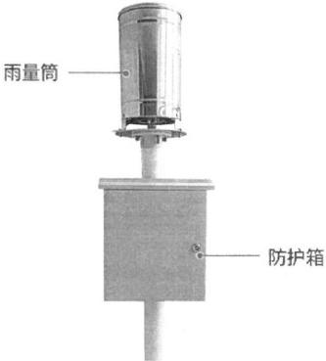
一体化自动雨量站参考样式

4.5.2.积水水位监测摄像机

制造部、炼铁事业部、能动事业部、水厂等相关单位根据历史汛期情况选取 5个易积水的典型位置，安装5台水位监测球机，电力及网络就近接入，监测摄 像机配合水位标尺，通过图像识别技术实时监测积水深度。具体安装位置如下：
序号 | 区域位置
1 | 通达路(一铁三电车间门口)
2 | 9号岗门口
3 | 创新北路(二铁厂南转弯处)
4 | 21号道口
5 | 九龙路(中板厂路段)
水位监测相机通过识别安装的水尺刻度，识别积水深度，效果参考如下：
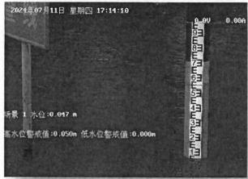

5. 设备清单

序 号 | 名称 | 品牌 |  | 型号规格 | 单位 | 数量
1 | 一体化自动  雨量站 | 德申 | DS-QXYL02  一体化自动雨量监测仪系统，具备翻斗式雨 量计，带1.5米立杆、户外信息箱，具备网 络通讯功能 |  | 套 | 5
2 | 采集器 | 有人 | USR-TCP232-304  工作电压：DC 5.0～7.0V  网口规格：RJ45、10/100Mbps、交叉直连自 适应  串口数：RS485*1(3P端子)  串口波特率：600-230.4K(bps) |  | 台 | 5
3 | 水位监测摄  像机 | 海康 | DS-2SK8C144IMX-DW/WL/DG(32F1) 400万15米4G水位观测球  采用毫米波雷达技术，不受光照、雨雪、灰 尘、水雾等恶劣环境的影响  支持水位监测，监测范围0.15~15米，水位 精度±1mm  支持全景路2560×1440 @30 fps高清画 面输出 |  | 个 | 5
4 | 配套支架 | 海康 | DS-1603ZJ-Pole-P  配套水位监测相机使用 |  | 个 | 5
5 | 水位尺立杆 | 定制 | 304不锈钢材质方形立柱带地面安装地板 主体立柱5cm*5cm*100cm含水尺安装耳底 板边长25cm*25cm详情见参考图 |  | 根 | 5
6 | 网络硬盘录  像机 | 海康 | DS-8608N-I9-V3  8路视频接入包含2块8TB硬盘配合水位 检测摄像机使用 |  | 台 | 1
7 | 交换机 | TP-LINK | TL-SG1008D  8口千兆交换机 |  | 台 | 5
8 | 光纤收发器 | TP-LINK | TL-FC311B-3  千兆、SC接口，单模单芯 |  | 台 | 10
9 | RJ45水晶 头 | 普天 | 非屏蔽超五类RJ45水晶头，25只/包 |  | 包 | 2
10 | 室外网线 | 普天 | HSYV-5e 4×2×0.50  非屏蔽超五类室外网线，305米/箱 |  | 箱 | 1
11 | 电源线 | 天康 | RVV3*1.5 |  | 米 | 2000
12 | 光缆 | 华脉 | GYXTW-8B1/单模 |  | 米 | 2000
13 | 不锈钢信息 箱 | 定制 | 300*400*250,不锈钢材质，包含C20空开 2个，5孔多功能导轨插座3个立杆安装抱 箍 |  | 个 | 5

14 | PE管 | 国产 | DN32 | 米 | 120
15 | 终端盒 | 华脉 | ST口8芯满配 | 个 | 10
16 | 跳线 | 华脉 | SC-ST双芯3米/根 | 根 | 10

6. 约束及限制

①系统需要在汛情周期内完成上线，工期紧张，相关感知设备在汛情来临 前，缺乏测试环境，在一定程度会影响相关感知数据的准确性；
②制造部牵头编制防汛应急预案，分解应急处置的关键步骤及责任人，应 急预案完成的进度不能影响整体项目推进进度。

7. 项目实施方案

7.1. 项目实施和管理

为了保证项目的成功，从组织上进行有力保证，乙方采用项目经理负责制， 负责公司项目的跟踪及资源调度协调。
实施过程管理项目经理按周报、月报、里程碑会议向甲方报告项目进度和解 决关键问题方案等的所有有关项目进展情况。
7.2. 项目组主要人员配置

角色方 | 角色 | 职责分工 | 参与类型 | 姓名与联系 方式
甲方 | 项目总负责 | 项目总体把关、业务对接 | 全程投入 | 田信雷
甲方 | 技术负责人 | 负责项目技术把关 | 全程投入 | 周孝廉
甲方 | 项目PMO | 项目统筹管理 | 全程投入 | 黄洋洋
乙方 | 项目经理 | 负责项目的规划、组织和管理， 统筹项目进度  负责项目资源协调、用户沟通 | 全程投入 | 吴浩  17366038133
乙方 | 业务经理 | 负责防汛业务需求梳理及设计 | 全程投入 | 郝柏
乙方 | 硬件实施 | 负责硬件技术方案、实施 | 全程投入 | 孙平远

 | 技术经理 | 负责软件系统的整体结构和技术 方案 | 全程投入 | 陶泽慧
 | 软件开发 | 防汛开发后端负责人 | 全程投入 | 俞洁
 | 软件开发 | 防汛开发前端责任人 | 全程投入 | 张飞宇

7.3. 项目实施计划

为达到稳健开发，满足甲方需求的目标，本项目遵循软件项目的实施规律， 分阶段实施并达成各阶段目标。
本项目以立项下达开始计算，绝对工期不超8个月，上线日期不晚于7月30 日，具体项目节点见合同。
序号 | 阶段名称 | T+1月 |  |  | T+2月 |  |  | T+3月 |  |  | T+4月 |  |  | T+5月 |  |  | T+6月 |  |  | T+7月 |  |  | T+8月
序号 | 阶段名称 | 10 | 20 | 30 | 10 | 20 | 30 | 10 | 20 | 30 | 10 | 20 | 30 | 10 | 20 | 30 | 10 | 20 | 30 | 10 | 20 | 30 | 10 | 20 | 30
1 | 项目立项 需求分析
2
3 | 系统设计
4 | 开发及测试
5 | 设备到货
6 | 设备安装
了 | 上线
8 | 验收

8. 培训与知识转移

8.1. 培训

负责对项目中所有产品的基本知识、系统或参数配置、管理维护、系统使用、 流程和表单的配置等提供相应的技术培训和操作培训。
确保甲方相关工作人员能熟悉操作软件相应功能模块，信息化技术人员能独 立安装、调试，能进行日常维护和简单故障处理，系统管理人员能进行用户配置、 流程和表单的定制。
培训阶段将针对不同人员、分阶段进行培训；中高层主要针对业务分析类报 表、关键业务页面查看等操作进行培训，业务人员将针对页面具体操作及流程进 行培训，信息化技术人员会按系统技术类、业务操作类分次进行培训。我方将详 细列明相应的培训课程内容和时间安排，培训结束后提交操作手册和简易操作视 频。
(1)对应工作内容：

阶段工作内容：集中培训甲方系统管理员与应用管理员，使管理员具有 系统维护和管理的技能，能快速定义各种业务流程，进行系统用户管理 和维护；协助甲方管理员进行普通用户的培训，包括领导层、各处室领 导及一般工作人员；培训内容包括系统的基本操作方法，业务流程处理、 系统查询等。
(2)甲方配合内容：
管理员培训：保证培训用机器的到位；保证所有系统管理员的培训时间； 被培训的系统管理员在培训前必须具有以下技能：熟练掌握操作系统的 安装及维护技术；了解关系数据库系统，掌握数据库的维护技术；掌握 应用服务器的维护技术。
普通用户培训：保证培训环境(包括培训教室、投影仪和实验用机器); 保证被培训人员的培训时间；保证甲方系统管理员能协助培训；被培训 人员在培训前应具有以下技能：具有计算机基本操作技能；具有办公软 件的基本操作技能。
8.2. 知识转移

待项目完成，乙方对系统进行移交时，按南钢股份数研(2024)65号文件 《关于修订并印发<信息化项目管理办法>的通知》的要求提供项目管理产出 物。

9. 验收标准

(1)项目功能全部建设完成且满足要求；
(2)系统具备各画面使用情况统计，包括相应报表功能；
(3)项目价值指标如下：

序号 | 验收项目 | 验收指标 | 指标定义及条件 | 考核方法及条件
1 | 材料交付 | 满足技术 协议要求 | 交付资料按照项目管理要求 | 按管理要求核对相关材 料是否满足要求
2 | 汛情数据  获取效率 | 50% | 数字防汛较人工手动收集提升 效率 | 防汛可视化信息获取较 手动互联网搜索的提升  的时间与原有手动互联

3 | 应急预案  响应效率 | 效 率 提 升 约25% | 线下联络各级部门至开始应急 响应平均花费时间约80分钟， 建立系统后，应急预案线上启 动至各级部门开始响应正常情 况下应急响应提升效率； | 应急预案自动下发较线 下通知提升的时间较原  有线下通知时间百分比
4 | 系统性能  要求 | 页 面 加 载 响应速度 | 功能界面响应时间不高于3秒， 报表查询响应时间不高于5秒， 特殊大型报表不高于20秒； | 功能页面打开及报表查 询计时
5 | 系统稳定  性 | ≥99.9% |   系统稳定运行率不低于99.9% | 故障时间占稳定运行时 间的百分比

10. 售后服务与质保

考虑到本次项目的重要性，乙方提供一年软件质保期服务承诺，为甲方提供 全方位护航。质保期从项目完成最终验收之日起开始计算，质保期内所有技术支 持服务免费。质保期内系统在使用时，发生本平台软件方面任何故障，乙方在2 小时内响应。质保期内，乙方将根据用户服务请求内容以及紧急程度，提供如下 服务方式：
ø 电话热线服务
提供快捷、方便、多样的通讯手段，实现7×24小时热线服务支持。服务热 线：025-57073999。包括对本条例约定软件产品的支持。技术支持包括提供将系 统恢复到正常状态所需的各种工具及相关设备。
ø 现场技术服务
对于用户急需的服务请求，以及由于严重故障导致软件系统不能正常运行， 通过电话或网络远程无法解决、必须到现场进行解决的情况，乙方将派出系统工 程师到用户现场为用户解决问题。
0 远程支持服务
乙方设有专业工程师5×8小时值班，用户可以远程连网接受技术支持，通 过远程登录系统，进行系统检查、故障诊断、软件调整等。在维保期内免费提供 技术咨询服务。

本技术协议一式3份，甲方执1份，乙方执1份，数字应用研究院执1份。 经三方签字盖章后生效，作为合同附件与合同具有同等法律效力。


甲方：南京钢铁股份有限公司

代表(签字):田 留
日期： 田 信 雷 才 亚


乙方：江苏金恒信息科技股份有限公司


(盖章)
代表(签字) 日期：


